دليل الاستخدام DO070
شركة المياه الوطنيه – اوراكل عقود المشتريات

معد الوثيقة: طارق نصار
تاريخ الإنشاء: 25 مايو 2022
تاريخ آخر تعديل: 28مايو 2022
مرجع الوثيقة: --
الإصدار: نسخة 1.0

المراجعين

الوظيفه | الأسم
الاستشاري | طارق نصار
مدير المشروع | محمد طوني
Title, Subject, Last Updated Date, Reference Number, and Version are marked by a Word Bookmark so that they can be easily reproduced in the header and footer of documents. When you change any of these values, be careful not to accidentally delete the bookmark. You can make bookmarks visible by selecting Tools->Options…View and checking the Bookmarks option in the Show region.

To add additional approval lines, press [Tab] from the last cell in the table above.
You can delete any elements of this cover page that you do not need for your document. For example, Copy Number is only required if this is a controlled document and you need to track each copy that you distribute.

التحكم في الوثيقة

The copy numbers referenced above should be written into the Copy Number space on the cover of each distributed copy. If the document is not controlled, you can delete this table, the Note To Holders, and the Copy Number label from the cover page.

سجل التغيير
مرجع التغيير | النسخة | الكاتب | التاريخ
 | نسخة 1.0 | طارق نصار | 25 مايو 2022

ملاحظة لحاملي الوثيقة
إذا كنت حصلت على نسخة إلكترونية من الوثيقة وقمت بطباعتها، برجاء اكتب اسمك على ما يعادل صفحة الغلاف لأغراض مراقبة الوثيقة.
إذا كنت حصلت على نسخة مطبوعة، برجاء كتابة اسمك على الغطاء الأمامي لأغراض مراقبة الوثيقة.

المحتويات
التحكم في الوثيقة…………………………………………………………... ....................................
المقدمة…………………………………………………………………………...................…....................................
الغرض………………………………………………………………… ....................................
أوراكل عقود المشتريات………………………………………………….. ....................................
إضافة الشخص المفوض كجهة اتصال جديدة……………………………………. ....................................
Award Recommendation Letter Page....................................................................................
صفحة اقرار المورد ...................................................................................................................
المشاكل المفتوحة والمغلقه ...........................................................................................................
المشاكل المفتوحه………………………………………………………………… ........................
المشاكل المغلقه………………………………………………………………… ........................

المقدمة

الغرض
إن الغرض من هذه الوثيقة هي ان تكون دليل استخدام للمورد بحيث يستطيع عمل كل ماهو مطلوب منه بدون مواجهة اي مشكله مستقبليه تؤثرعلي النظام لعقود المشتريات

أوراكل عقود المشتريات
أوراكل لعقود المشتريات هو تطبيق يساعد على إنشاء العقود الشرائية بشكل دقيق. عقود الشراء تساعد على التحكم على دورة العقد بدايةً من الصياغة، التفاوض، التنفيذ، والتوقيع الالكتروني إذا لزم الأمر، كما يمكن وضع تاريخ لنهاية العقد إذا كان هناك حاجة لذلك. يمكن لأصحاب الأعمال وخبراء المشتريات، والقانونيين تكوين عقد بسرعة ودقة كبيرة تتوافق مع معايير الحكومة.
سوف تغطي الوثيقه تنفيذ العمليات التالية:
* موافقة واقرار الموردون ب العقد.
* كيفية اختيار الشخص المفوض بالعقد وارفاق الامضاء الخاص به.

إضافة الشخص المفوض كجهة اتصال جديدة

لاختيار الشخص المفوض بنجاح ، يجب على المورد التأكد مما يلي :

يجب أن يكون لجهة الاتصال اسم مستخدم. -
يجب الموافقة على جهة الاتصال. -
يجب أن يكون لجهة الاتصال علامة "شخص مفوض" تساوي "نعم. -
منتهيه. يجب ألا تكون صلاحية جهة الاتصال-

يجب أن يكون لجهة الاتصال اسم مستخدم. –
قم بالذهاب الي صفحة جهة الاتصال(الممثل) وتأكد ان لجهة الاتصال اسم مستخدم باتباع التالي :
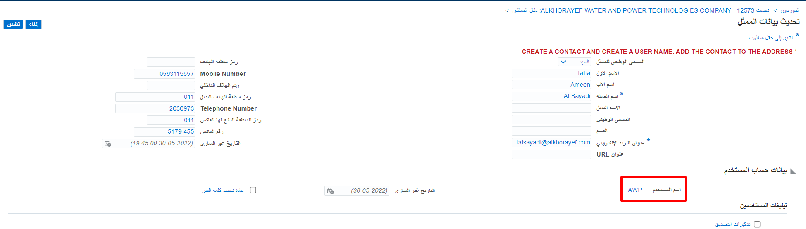

يجب أن يكون لجهة الاتصال علامة "شخص مفوض" تساوي "نعم. –
أذهب ل صفحة جهة الاتصال وتأكد ان علامة " الشخص المفوض" تساوي " نعم " كما يلي :

اضغط علي " الحقل المرن الوصفي للممثل " .
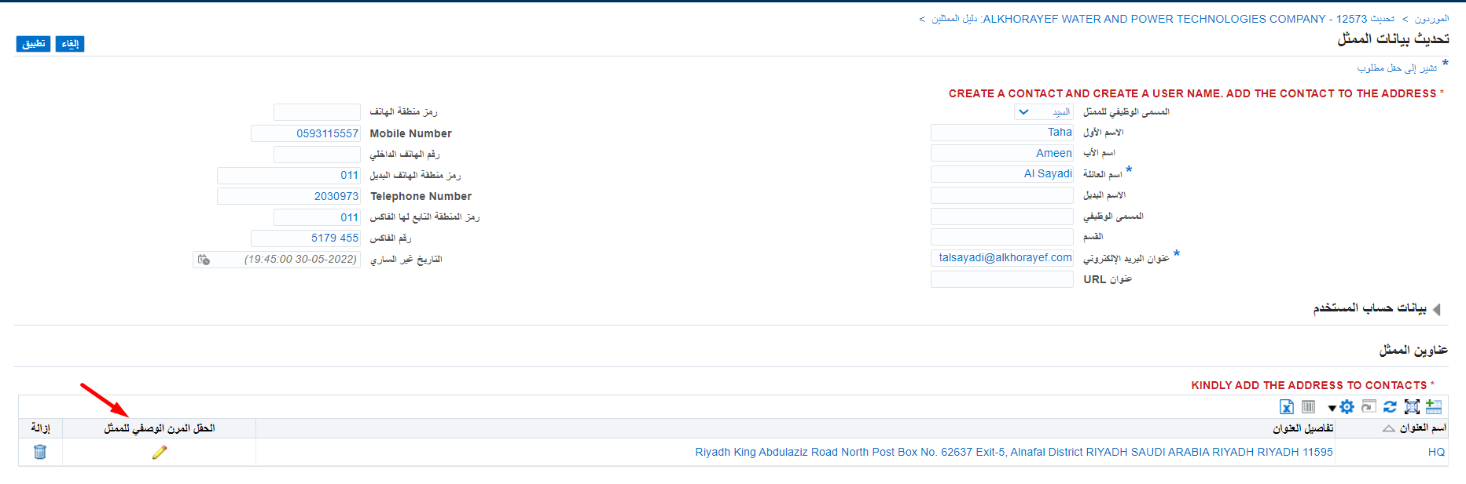
ثم بعد ذلكAuthorized Contact اختر " نعم " Y كما بوضح :
بعد ذلك اضغط علي تطبيق للحفظ .

منتهيه. يجب ألا تكون صلاحية جهة الاتصال-
اذهب لصفحة جهة الاتصال وتأكد بأن التاريخ غير الساري ليس مفعل او به معلومات تفيد ب انتهاء الصلاحيه كما يلي :

هنا بمجرد تعريف الشخص المفوض لدي المورد , نستطيع اختياره في صفحة " award recommendation letter page" .

Award Recommendation Letter Page

في هذه الصفحه , سيقوم المورد بكل الخصائص السابقه لها .
ولكننا الأن سنتحدث عن الخصائص الجديده لهذه الصفحه وهي اختيار الشخص المفوض و اختيار الامضاء الخاص به , بحيث بمجرد اختياره من قبل المورد سيقوم النظام بأخذ ذلك بالأعتبار وتطبيق ذلك علي العقد بشكل تلقائي.

أولا سيقوم المورد بالدخول للنظام عن طريق اسم المستخدم الخاص به :
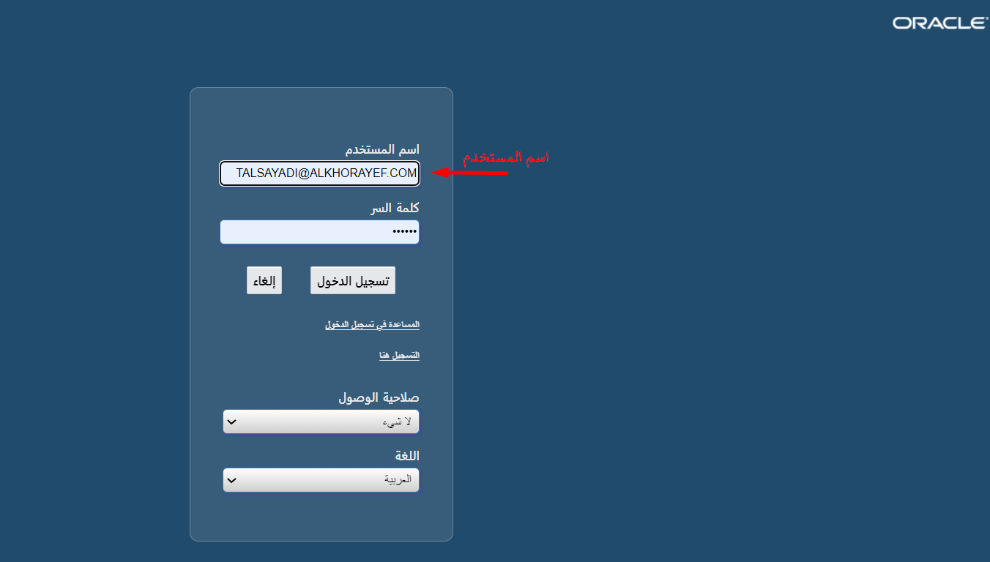

عند تنفيذ طلب ""NWC Award Recommendation Letter - Send to Vendor,
سيتلقى المورد إشعارًا على النحو التالي:
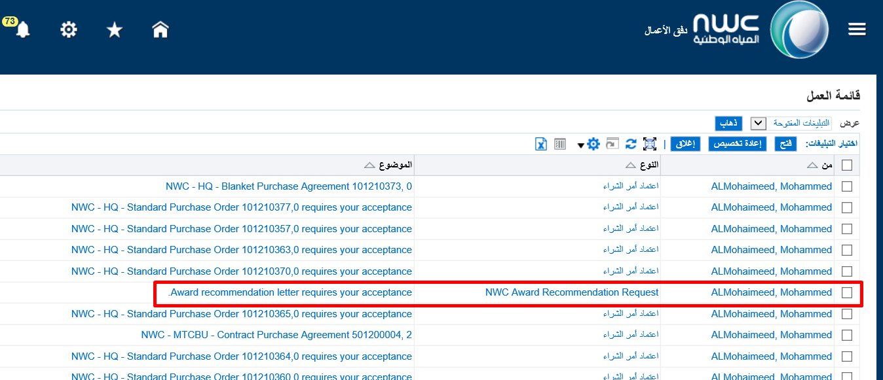
بمجرد فتح هذا الأشعار , ستكون الشاشه ب الشكل التالي:
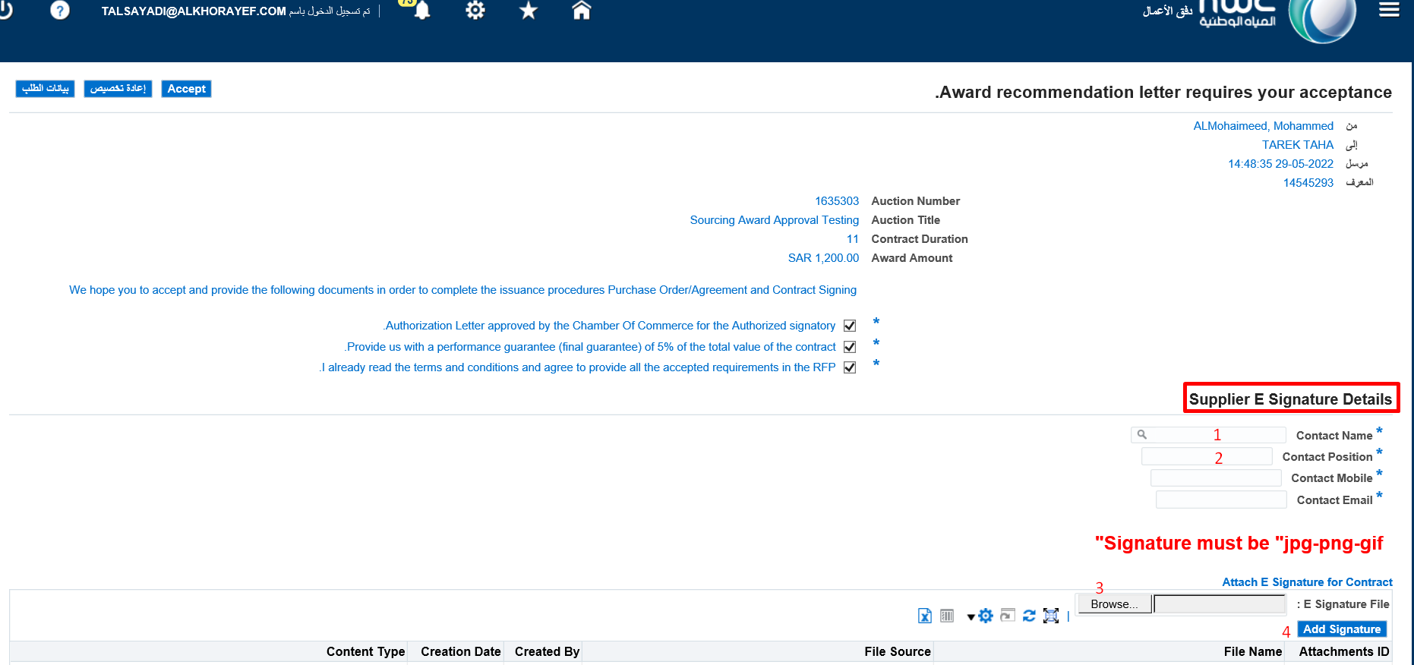

- المورد سيقوم باختيار الشخص المفوض من الأشخاص المفوضيين الذين تم اعدادهم مسبقا,
- المورد سيقوم باختيار وطيفة الشخص المفوض
- المورد سيقوم باختيار الامضاء الخاص ب الشخص المفوض
- المورد سيقوم باضافة الامضاء الخاص ب الشخص المفوض ( الامضاء يجب ان يكون بصيغة "PNG-JPG-GIF" )

باتباع ما سبق ، يمكن للمورد المضي قدمًا بشكل طبيعي في الصفحة لإضافة :
- خطاب تفويض معتمد
- خطاب الضمان البنكي
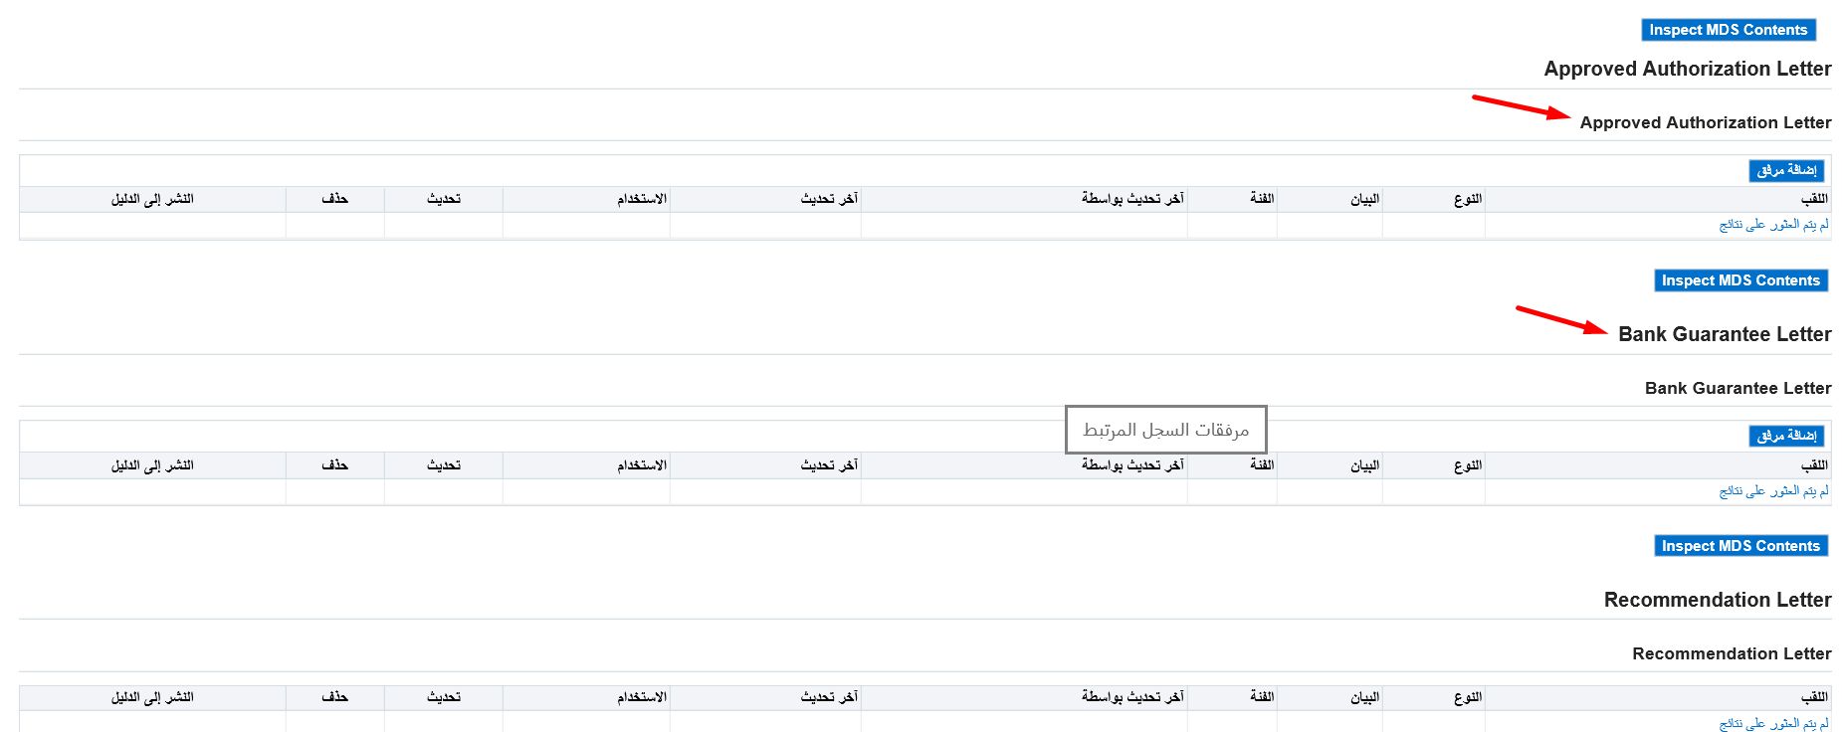
بعد التأكد من اضافة كل المعلومات المطلوبه,
نضغط علي “Accept”

في حالة قمنا بفتح الاشعار ووجدنا هذه الملاحظه باللون الأحمر :
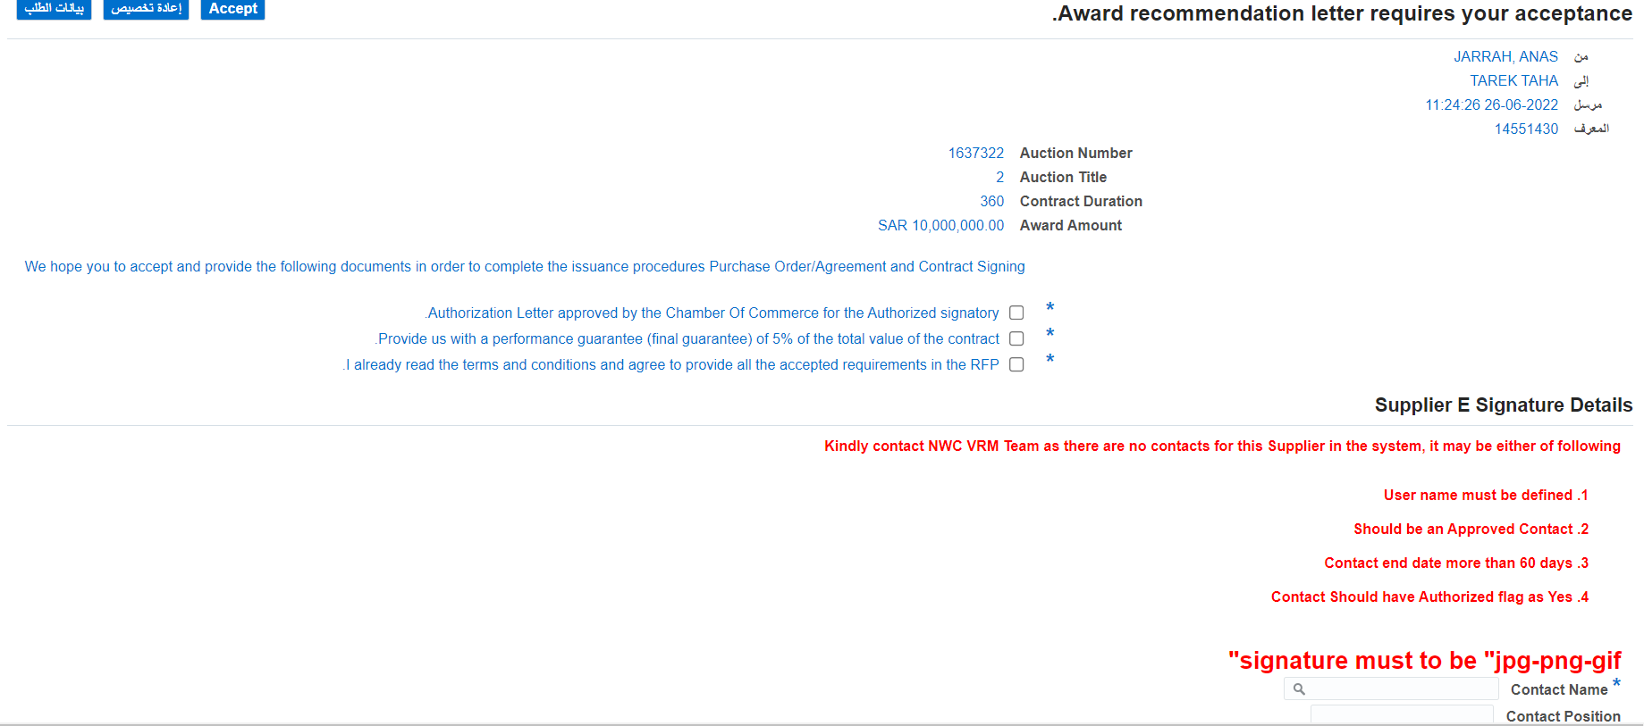

وذلك يعني انه لا يوجد شخص مفوض معرف للمورد أو أن الشروط ال 4 لايجاد الشخص المفوض غير صحيحه ,

لذلك يجب ان تتحقق كل النقط الأربعه حتي تجد الشخص المفوض في القائمه.

صفحة اقرار المورد

بمجرد وأن اصبح طلب الشراء معتمد , اسم المستخدم لدي المورد سيتلقي اشعارا يفيد بانه يجب ان يقدم اقرارا بالموافقه بهذا الطلب بعد مراجعته كالتالي :
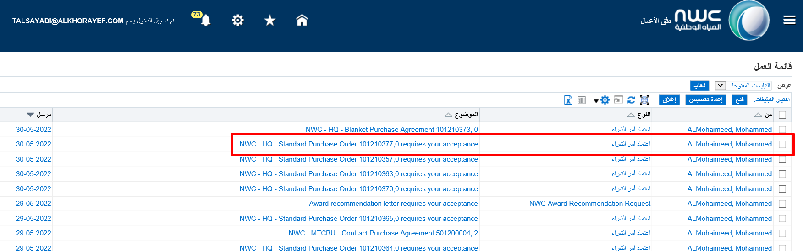

عند فتح الإشعار ، ستظهر الشاشة أدناه:

يمكن للمورد التحقق من العقد من خلال النقر على مستند " XXNWC PDF Document "
للتحقق من مرفقات أمر الشراء ، انقر على " Zip Attachment "

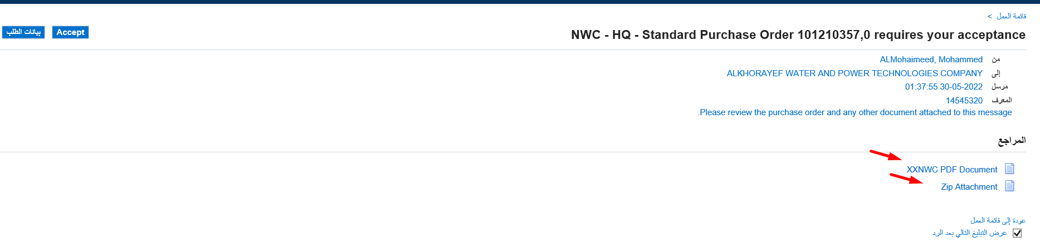

بعد المراجعه والفحص للعقد , الشخص المفوض يجب ان يقر بالموافقه باختيار:
Accept
بمجرد اختيار Accept النظام سيقوم ب ارسال اشعار لمسئول الشراء ليتمكن من معرفة اقرار المورد

المشاكل المفتوحة والمغلقة

المشاكل المفتوحة
الموعد الفعلي | الموعد المحدد | النظام | القرار | المشكلة | الرقم
 |  |  |  |  | 1
 |  |  |  |  | 2
 |  |  |  |  | 3
 |  |  |  |  | 4

المشاكل المغلقة
الموعد الفعلي | الموعد المحدد | النظام | القرار | المشكلة | الرقم
 |  |  |  |  | 1
 |  |  |  |  | 2
 |  |  |  |  | 3
 |  |  |  |  | 4
 |  |  |  |  | 5

